Запрос участника

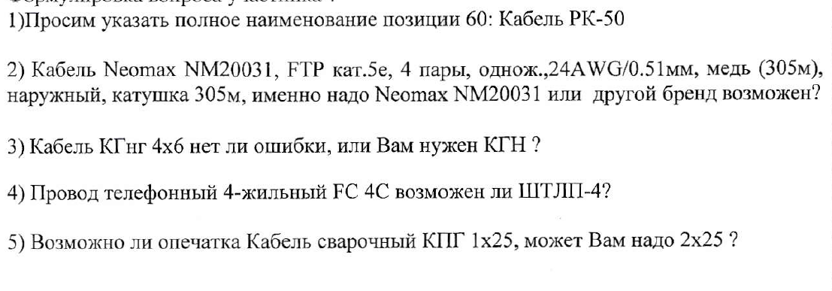

В ответ на запрос уточняем:

1. Кабель РК-50-2-11
2. Предложение эквивалента возможно с полным сохранение технических характеристик.
3. Кабель КГнг 4х6
4. Замена возможна.
5. Кабель сварочный КПГ 1х25